**תרגיל 3**

**יציבות ותכנון מגבר בעל שתי דרגות**

1. 25 נק'

א. עבור מערכת המשוב הבאה, עם מגבר בעל הגבר $A_{OL}$, זהו את ערכו של רשת המשוב ($β$) את הגבר החוג (loop gain (, ופונקציית התמסורת של המשוב $A_{CL}$.

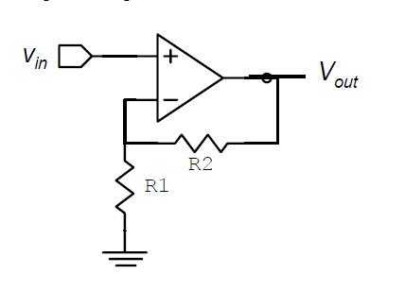

ב. פונציית התמסורת של המגבר (מורכב מ2 דרגות אידיאליות עם קיבול והתנגדות) נתונה ע"י

$$H_{OL}(f)=\frac{A_{OL}}{\left(1+\frac{jf}{f_{p1}}\right)\left(1+\frac{f}{f_{p2}}\right)}$$

כאשר $A_{OL}=80dB$, $f_{p1}=f_{p2}=1MHz, R_{1}=1KΩ, R_{2}=2KΩ$.

ציירו גרף Bode )מגניטודה ופאזה) עבור $H_{CL}(f)$ ו- $β{⋅H}_{OL}(f)$. מצאו את $Φ_{M} \left(phase margin\right)$ עבור המערכת, ציירו את התגובה למדרגה, הסבירו במילים את נקודות המפתח בגרפים כמו שנלמד בכיתה.

ג. חשבו את מיקום הקוטב $f_{p1}$ על מנת לקבל $Φ_{M}=60°$, הראו על ידי חישוב כפי שהוצג בתרגול, ציירו שוב את הגרפים מסעיף ב'.

1. 75 נק'

תכננו מגבר "מילר" בעל שתי דרגות בהתאם למפרט המפורט, תחת חיבור הגבר יחידה, כאשר הדרגה הראשונה לקוחה מתוך תרגיל בית 2.

הנחיות:

1. הוסיפו את הקבלים $C_{1}=3fF, C_{2}=12fF$ (קבל פרזיטי וקבל עומס).
2. קבעו את הגבר הדרגה השניה להיות דומה להגבר הדרגה הראשונה.
3. לפני סימולציית AC, הראו בסימולציית DC כי המגבר אכן עובד בנקודת עבודה נכונה (הטרנזיסטורים ברוויה) ושהוא אכן "עוקב" אחר הכניסה – כלומר $Vin≅Vout$
4. הראו כי המגבר לא ניתן לייצוב על ידי קביעת קבל $C_{c}$ בלבד (בשל יצירת אפס בצד הימני של המישור המרוכב). שימו לב שבסימולציית STB כאשר במערכת בעיית יציבות קשה, המדידה האוטומטית שגויה, ויש לייצר מדידה ידנית במחשבון ע"פ ההגדרה.
5. מצאו את ערכו של $R_{z}$ ולאחר מכן את ערכו של $C_{c}$ על מנת לעמוד בPM המבוקש.

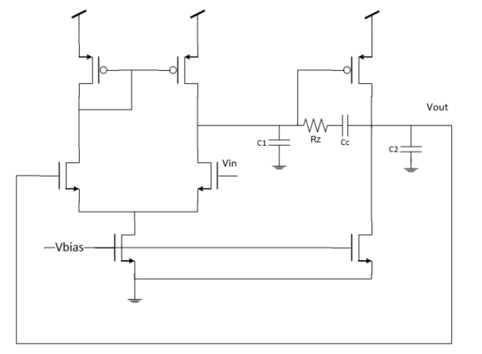

**Specifications**

|  |  |  |  |  |  |
| --- | --- | --- | --- | --- | --- |
|  | Min | Typ | Max | Units | Note |
| $V_{DD}$ (supply) |  | 2.5 |  | V | Design / sim condition |
| Temperature |  | 60 |  | oC | Design / sim condition |
| Cload (output capacitance) |  | 12 |  | fF | Design / sim condition C2 |
| First stage load capacitance |  | 3 |  | fF | Design / sim condition C1 |
| Gain | 40 |  |  | dB |  |
| PM – phase Margin | 60 |  | 65 | o | Unity Gain - closed loop |
| Systematic inpput offset |  |  | 5 | mV | Unity Gain - closed loop |
| Randon input offset |  |  | 5 | mV | Standard devietion (1 sigma) – being measured by monte-carlo (refer to ADEXL workshop in course site) |

בהצלחה !